Prachaticko a výlety na kole
Prachatice
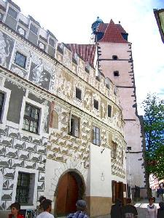
Na místě nynějšího města vznikla první osada pravděpodobně po polovině 13. století a postupně se stala lokálním centrem. Prosperitu zabezpečovala "Zlatá stezka", spojení Čech s Bavorskem, která osadou procházela.
Prachatice nabízejí renesanční atmosféru, jen částečně narušenou novějšími empirovými přestavbami. Historické jádro města bylo v roce 1981 vyhlášeno Městskou památkovou rezervací.Nejstarší gotická kostel sv.Jakuba. Mnoho renesančních budov, zdobené sgrafity...
Prvně jsou Prachatice uvedeny v roce 1323 jako město s právem opevnění. V Prachaticích se stalo středem založení obdélníkové náměstí, kolem něhož se rovnoměrně rozložilo město. Ulice jednak spojovaly dvě vstupní brány, jednak vytvářely okružní ulici
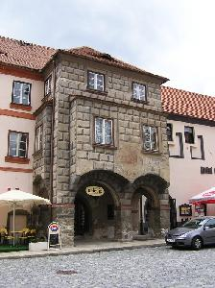
Dům postavil v r.1573 rychtář Jiřík Bozkovský z Bozkovic z části na místě zaniklého hradu. V r.1832 a 1868 přestavován a opravován. Renes. dům s rizalitem se psaníčkovými sgrafity tvoří východní část jižní fronty Velkého náměstí. Kulturní památka.

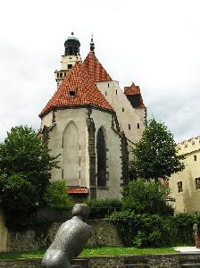
Dominantu města Prachatice tvoří jeden z nejvýznamnějších pozdněgotických kostelů v jižních Čechách.
Byl založen již ve 14. století a zasvěcen sv. Jakubu Většímu. Pozdněgotická dostavba do podoby trojlodního chrámu byla ukončena v roce 1513. Svou nynější podobu s vysokou hlavní lodí a nižším presbyteriem získala tato dominanta města až v 19. století. Tehdy také požárem zničená věž dostala nástavbu v podobě jakéhosi minaretu
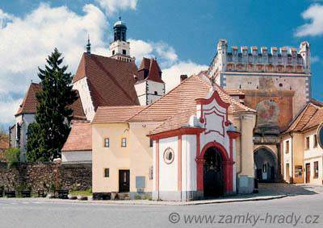
TRASA č. 1 - na Libínskou rozhlednu
PT směr Volary, Libínské Sedlo za obcí po 1 km odbočit vlevo na Libín 1096 m - možnost občerstvení -zpět na Sedélko a vlevo po zpevněné silnici stále vlevo do Chrobol a zde vlevo do PT. Vzdálenost cca. 30 km - 3 hod


Rozhledna Libín byla postavena v roce 1883. Je, tyčí se nad Prachaticemi v nadmořské výšce 1096 metrů vysoká 27 metrů. U rozhledny je možnost ubytování a občerstvení. Na rozhlednu vede 137 schodů. Z rozhledny lez spatřit město Prachatice a velkou část Šumavy, dále lze dohlédnout na Novohradské hory, Českobudějovickou pánev a také horu Kleť s rozhlednou a vysílačem. Je vidět i na Písecko, Strakonicko a Brdskou vrchovinu. Za dobré viditelnosti je možné dohlédnout i na Alpy.

Libín je nejvyšším vrcholem (1096 m n. m.) rulového hřbetu Prachatické hornatiny s dominantou 27 m vysoké kamenné rozhledny, která patří k nejstarším rozhlednám na Šumavě. Postavil ji rakouský turistický klub v roce 1883. Na počest syna císaře Františka Josefa I. nesla jméno Rudolfova věž. Rozhledna nabízí vynikající kruhový výhled, za dobrého počasí až do Alp. Vedle ní stojí turistická chata. Na severním úbočí se nachází přírodní rezervace o rozloze 69 ha přirozeného suťového lesa. Na vrchol vede silnička ze vsi Libínské Sedlo na silnici Prachatice – Volary.
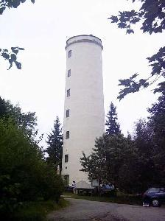
TRASA č. 2 - k Husově lípě
PT přehrada, Husinec, vlevo směr Záblatí, Kratušín, potom vpravo Chlístov - Husova lípa - Buk, dále směr Vimperk na hlavní silnici,zde vpravo do Husince a PT. Vzdálenost cca. 30 km - 2,5 hod.
amátník Mistra Jana Husa sídlí v domě postaveném na místě bývalého rodného domu Jana Husa. Najdete jej na hlavní průjezdní ulici, asi 150 m od náměstí.

Dnešní dům je v jádru renesanční, nejspíše postavený okolo roku 1616. Současná expozice je z roku 1975 upravená v roce 1991. Na domku Husův reliéf od sochaře Bohuslava Schnircha, odhalený roku 1869, při oslavách 500. výročí narození Jana sa. Na náměstí stojí socha Mistra Jana Husa od k. Lideckého.

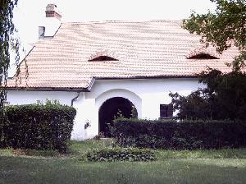

TRASA č. 3 - architekturou J. Bursy
PT směrem na Lhenice, Nebahovy, Mičovice, zde v obci vlevo, Třebanice, Hoříkovice, Vrbice, Vitějovice, tam vlevo přes lom Kobylí hora do PT. Vzdálenost cca. 35 km - 3 hod.
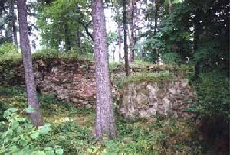
Nejstarší zpráva o Vitějovicích je z r. 1283, kdy tuto ves získal Jan z Michalovic od krále Václava II. V r. 1298 se připomíná Bruno z Vitějovic, v r. 1312 bratři Přibík, Racek a Vernéř, z nichž poslední se tehdy zavázal, že bude pečovat o bezpečnost na cestě, která vedla z Písku na Prachatice a dále do Pasova. Tehdy již hrad nepochybně stál. Zmínění bratři působili ve službách vyšehradské kapituly jako lokátoři v okolí Prachatic

TRASA č. 4 - ke Křišťanovickému rybníku
PT směr Volary, Libínské sedlo, za osadou po 2 km odbočka vpravo do Křišťanovic až k lesnímu rybníku - kemp, občerstvení, koupání - zpět do PT po stejné trase. Vzdálenost cca. 30 km - 2,5 hod.
TRASA č. 5 - na zámek Kratochvíle
PT směrem na ČB, Vitějovice - Památník setkání pěti armád - tam vpravo na Hracholusky, 2 km před Netolicemi zámek Kratochvíle (Expozice animovaného filmu)- před městečkem Netolice vlevo směr Bavorov, dále přes Žíchovec, Těšovice do PT. Vzdálenost cca. 45 km - 3,5 hod.

Rožmberský renesanční letohrádek vybudovaný ve stylu italské renesanční vily. V roce 1601 koupil vilu císař Rudolf II., krátce na to ji však získali Eggenbergové a roku 1719 Schwarzenbergové. Cenné interiéry s malířskou a štukovou výzdobou
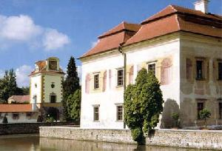

TRASA č. 6 - za zbytky kláštera
PT silnice na ČK, Chroboly, Smědeč, ihned za obcí vlevo na Brloh, Kuklov - zbytky nedostavěného kláštera a nedaleko zříceniny hrádku do PT po stejné trase. Vzdálenost cca. 40 km - 3,5 km.

KUKLOV
Pět vysokých gotických oken bývalého klášterního kostela svatého Ondřeje se vypíná nad vesničkou Kuklov nad údolím Brložského potoka, 3 km západně od Brloha v Blanském lese.
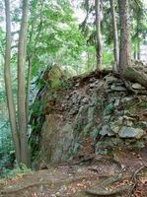
Západně od vsi stával na vysoké skále kdysi pevný hrad Kuglvaid. Byl založen pravděpodobně okolo roku 1360 vyšehradským biskupem Jetřichem, biskupem mindenským. V té době se na místě dnešního Kuklova usadili Němci. Původní název hradu a vsi Kuglvaid je pravděpodobně převzat z německého "gugl-waid", což volně přeloženo znamená "lesnatá homole". Okolo hradu vyrostla malá osada, která se postupně rozrůstala. Po smrti zakladatele připadl hrad králi. Všechny okolní pozemky tehdy patřily Rožmberkům, pouze hrad byl majetkem královským.
Jindřich z Rožmberka se snažil hrad získat. Po utvoření panské jednoty proti Václavovi IV. se naskytla Jindřichovi záminka, jak se hradu zmocnit. Když se král zdráhal splnit vše, co panstvu slíbil, Jindřich roku 1395 Kuglvaid dobyl a rozbořil. Od té doby zůstal hrad ve zříceninách. Dodnes se zachovaly jen malé zbytky zdiva a příkop vylámaný ve skále.
Současně s hradem byl v podhradí založen kostel svatého Ondřeje. Ten však na přelomu 15. a 16. století zchátral natolik, že zde řeholníci založili se svolením Rožmberků nový kostel s klášterem. V bouřlivých dobách třicetileté války byl i nový kostel a klášter zbořen. Z trosek pak byly použity kameny na stavby ve vesnici. Jen torzo kostela s pěti gotickými okny se dnes vypíná nad zdejší krajinou.
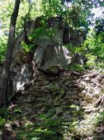 | 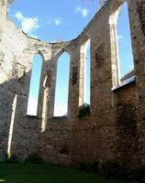 | 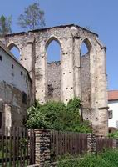
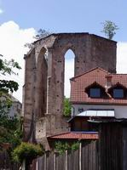 | 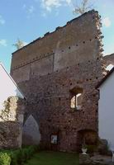 | 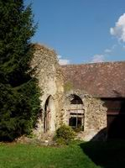
Ves Kuklov leží na silnici z Prachatic do Křemže. Torzo kostela je dobře viditelné ze silnice, ke zbytkům hradu je možné dojít podle ukazatele u silnice u kostela (asi 300 m).
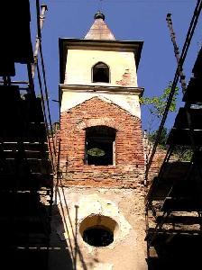
Kousek za Chroboly v mírném kopci je poutní kaple P.Marie Lurdské z r.1902. v roce 2003 zpustlá. Před kaplí je studánka s léčivou vodou
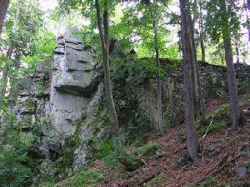
Hrad Kuglvajt nedaleko Kuklova postavil Jetřich z Portic kolem r. 1357. Po Jetřichově smrti (1367) se stal královským majetkem. V r. 1395 vojsko Jindřicha z Rožmberka hrad dobylo a rozbořilo. Z hradu se zachovaly jen malé zbytky zdiva a příkop vylámaný ve skále
TRASA č. 7 - na zříceninu hradu Helfenburg
PT směrem Vodňany do Bavorova, zde odbočit vlevo směr Volyně, cca. po 5 km odbočka vpravo na zříceninu hradu Helfenburg, po prohlídce zpět na hlavní až do Volyně, dále Vlachovo Březí, Husinec,přehrada (možnost koupání),PT.Vzdálenost cca. 40 km- 3,5 hod.
BAVOROV
Městečko Bavorov leží při toku řeky Blanice v Bavorovské pahorkatině v nadmořské výšce 446 m v okrese Strakonice asi 8 km jihozápadně od Vodňan.
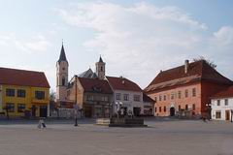
Bavorov byl založen patrně Bavorem III. ze Strakonic zřejmě na přelomu 13. a 14. století na trase Zlaté stezky. Po Bavorech se stali majiteli obce Rožmberkové. Za jejich vlády získala obec mnohé výsady a práva královských měst a stala se správním střediskem panství.
V severozápadní části městečka poblíž náměstí stojí kostel Nanebevzetí Panny Marie. Původně dvoulodní chrám pochází z let 1370 - 1389 a je jednou z nejhodnotnějších gotických církevních staveb v jižních Čechách. Jižní věž kostela byla přistavěna roku 1604. Po požáru, který Bavorov zachvátil v roce 1649, byl kostel přestavěn v trojlodní a začátkem 20. století byl regotizován.
Jižní portál chrámu pocházející z doby před rokem 1389 má figurální výzdobu. Vnitřní zařízení je z druhé třetiny 18. století. Autorství obrazu Nanebevzetí Panny Marie na hlavním oltáři je připisováno Karlu Škrétovi.
Kašna na bavorovském náměstí patří k chráněným technickým památkám
Helfenburk
Zřícenina hradu postaveného v roce 1355 Petrem z Rožmberka na základě povolení Karlem IV. V pozdní gotice přestaven na pevnost. V roce 1977 je strážní věž upravena na rozhlednu.

rad Helfenburk se nalézá asi 6,5 km od Bavorova po modré turistické na Strakonicku na dominantním vrchu u vsi Krajníčko.
Na hradě je možné potkat partu místních nadšenců, kteří za podpory obecního úřadu rekonstruují některé části hradu. I my jsme přiložili packy k dílu a odměnou nám byla noc na hradě.

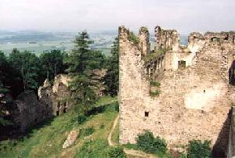

VLACHOVO BŘEZÍ
Pohorské městečko Vlachovo Březí leží asi 4 km severozápadně od Husince v okrese Prachatice v nadmořské výšce 525 m při Libotyňském potoce.
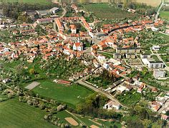
Osada, původním jménem Březí, je připomínána již roku 1274 jako majetek vladyků z Březí. Později se ves dostala do majetku Malovců z Malovic a počátkem 15. století dostala jméno po Vlachu Malovcovi. V 16. století povýšil Ferdinand I. Vlachovo Březí na městys. Městem bylo jmenováno v roce 1868.
Nad ulicovým náměstím stojí zámek, který vznikl z původně gotické tvrze, vypálené roku 1468. Ta byla v období renesance rozšířena na zámek, ovšem roku 1620 byla znovu stižena požárem. Dnešní podoba zámecké stavby je raně barokní z první poloviny 17. století.
Dominantou náměstí je barokní kostel Zvěstování Panny Marie postavený na zbytcích původní románské sakrální stavby.
V městečku se dochovala řada domů z období rozvoje venkovské lidové architektury. Barokní štíty domů vytvářel zdejší zednický mistr Jakub Bursa.

TRASA č. 8 - po jihočeských vesnicích na poutní místo Lomec
PT směr Žernovice, Vitějovice, Žitná ( chov koní), Netolice, zámek Kratochvíle, po silnici ve směru na ČB odbočit vlevo na Podeřiště, Krtely (jabloňové sady), dále vpravo směr Lomec ( poutní místo, kostel Paní Marie, kopie závěsného oltáře svatopetrovské basiliky v Římě). Zpět na Truskovice ( architektura J. Bursy), dále Strunkovice n./ Blanicí ( letiště) a přes Vitějovice zpět do PT. Vzdálenost cca. 60 km
NS HISTORICKÁ KRAJINA NETOLICKA
NS Historická krajina Netolicka - pěší okruh prochází městem Netolice.
Je zaměřena na seznámení s významnými kulturními a historickými zajímavostmi města.
Na asi 3 km dlouhé trase je umístěno 16 zastavení osazených informačními panely. Výchozí zastavení je v prostoru archeologického parku Na Jánu. Trasa stezky je vyznačena zelenou turistickou značkou. Informační panely jsou označeny znakem rožmberské růže.
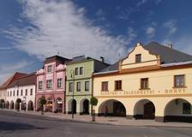 | 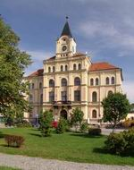 | 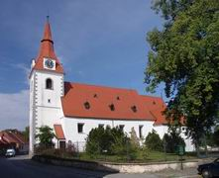
Zajímavosti na trase:
Slovanské hradiště svatý Ján - bývalé hradiště, archeologický park
Kostel svatého Václava - původně gotický kostel
Kostel Nanebevzetí Panny Marie - původně gotický kostel upravený barokně
Radnice - novorenesanční budova z druhé poloviny 19. století
Rožmberský dům - muzeum s národopisnou expozicí - sbírka pohlednic
Sousoší svatého Jana Nepomuckého - barokní sousoší na náměstí
Hrádek - pozůstatky tvrze u rybníka Mnich
Lidová architektura - příklady tradiční lidové architektury Netolicka
NS HISTORICKÁ KRAJINA NETOLICKA
(cyklostezka)
Cyklistická naučná stezka Historická krajina Netolicka vede krajinou okolí Netolic v prostoru ohraničeném spojnicí obcí Netolice, Lhenice, zámek Kratochvíle, Krtely, Lomec, Malovice, Mahouš, Němčice.
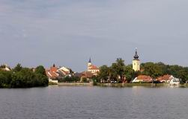
Je zaměřena na seznámení návštěvníků s přírodními, historickými i národopisnými zajímavostmi okolí Netolic.
Výchozí zastavení okružní asi 50 km dlouhé trasy je nedaleko Netolic u renesančního statku Grejnarov. Napojení na trasu je možné v Netolicích, Lhenicích, Malovicích, Němčicích nebo u zámku Kratochvíle. Trasa cyklostezky je v terénu vyznačena obvyklým značením, částečně vede i po trasách modré, červené a zelené turistické značky. Je na ní 16 zastavení, která jsou osazena informačními panely. Na okruhu je několik odboček k jednotlivým památkám a krátký jednosměrný okruh kolem Malovického rybníka.
Trasa vede nenáročným terénem po zpevněných (většinou asfaltovaných) komunikacích.

Hluboká nad Vltavou

Celková délka: 42.228 km
Celkový čas: 2 h 23 min

Ve druhé třetině 19. století se rozhodli kníže Jan Adolf II. s manželkou Eleonorou přestavět Hlubokou ještě jednou, tentokráte do podoby romantické. Projekt vypracoval architekt Franz Beer a ten také stavební práce, zahájené roku 1840, po dvacet let řídil. Staré budovy byly zbourány a místo nich nově vystavěn malebný zámek ve stylu tudorské gotiky. Jeho náročnou vnější a vnitřní výzdobu dokončil roku 1871 Beerův nástupce Ferdinand Deworetzky

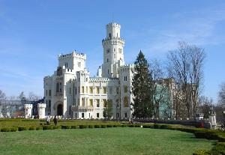

Velkolepý zámek stojící na místě původního hradu ze 13. století. V roce 1661 získal barokní vzhled. Dnešní podobu získala Hluboká v 19. století díky přestavbě ve stylu anglické novogotiky. Stejně velkolepé jsou interiéry s schwarzenberskými sbirkami.
Původně královský hrad ze 13. století prošel několika stavebními úpravami, ale teprve přestavba z let 1840 - 1871 mu vtiskla jeho známou novogotickou podobu. Někdejší rezidence knížecí rodiny Schwarzenbergů má 11 věží a 140 místností, z nichž jsou některé přístupné veřejnosti.
Hluboká patří bezpochyby k nejkrásnějším zámkům Čech. Stěny a stropy reprezentačních sálů v prvním patře zámku jsou obloženy ušlechtilým dřevem s neobyčejně bohatou truhlářskou a řezbářskou výzdobou. Ložnici a oblékárnu kněžny Eleonory, Hamiltonův kabinet a čítárnu zdobí obrazy evropských mistrů 16. - 18. století, krásné lustry, pozdně renesanční vitráže a delfská fajáns.
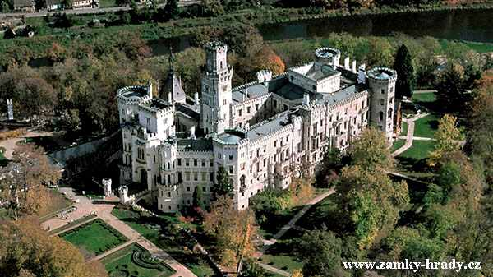
CYKLOTRASA
143
KO Prachatice
+ 0.101 (0.755)
550 m n.m.
1088, 1145
143
KO Prachatice
+ 0.1 (0.755)
550 m n.m.
1088, 1145
141
Prachatice - křiž.
+ 0.266 (1.021)
550 m n.m.
1088, 1145
141
Prachatice - křiž.

Výškový profil:
Překonané převýšení: 473 m, nejnižší bod: 380 m.n.m., nejvyšší bod: 649 m.n.m.

